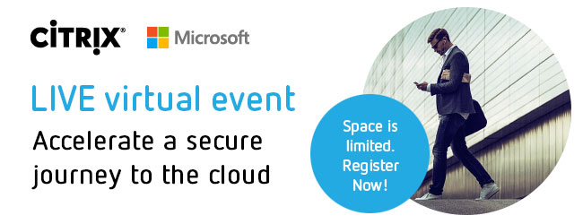

Evénement virtuel en LIVE

Accélérez la transition vers le cloud

Attention : le nombre de places est limité. Inscrivez-vous dès maintenant !

Citrix et Microsoft continuent à innover via un partenariat plus poussé que jamais et entièrement destiné à simplifier le passage au cloud des clients.

Les points forts de la session :

- Découvrez comment préserver la sécurité quel que soit votre degré de passage au cloud.

- Découvrez les bonnes pratiques de clients ayant transféré avec succès leurs charges (notamment leurs postes et environnements de travail mobiles) vers le cloud.

- Soyez le premier à découvrir l'avenir vu par Citrix et Microsoft

